[**http://beta.novoteka.ru/?s=science#nnn15067976**](http://beta.novoteka.ru/?s=science#nnn15067976)

**Разгадан секрет гения Леонардо да Винчи**

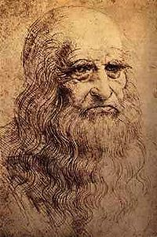Фото © Ru.Wikipedia.org

Открытие британских ученых позволило разгадать секрет гениальности выдающихся художников Леонардо да Винчи и Пабло Пикассо. В эксперименте приняли участие около 40 добровольцев обеих полов. Они подверглись тестированию, которое оценивало их визуально-пространственное восприятие.

Оказалось, что мужчины, имеющие проблемы с распознаванием слов, чтением и правописанием – дислектики – прекрасно ориентируются в пространстве и обрабатывают 3D-информацию. А вот женщины-дислектики ничем не отличаются от других представительниц слабого пола.

Специалисты предполагают, что именно дислексия, принесшая многим гениям много проблем в детстве, - залог их таланта. Среди дислектиков много гениальных людей – художники Пабло Пикассо, Леонардо до Винчи, Энди Уорхол и Роден, изобретатель Томас Эдисон, ученый Майкл Фарадей.

(По материалам сайта [7d.org.ua](http://www.7d.org.ua/))